《数字图像处理》实验报告

姓名： 学号：

实验3

- 任务1
  - 核心代码：
下文即是实现Gamma变换的两种实现，分别是不使用查找表和使用查找表，并用time库进行平均用时统计，进而比较两者的效率差异。此外，因内容重复，此处仅对图light.tif进行测试。
- #不使用查找表
- def adjust_gamma(image, gamma=1):
- r_img=image/255.0
- #根据幂律变换形式所得公式
- corrected_image=np.power( r_img, gamma)*255
- corrected_image=np.round(corrected_image)
- brighter_image = np.array(corrected_image, dtype=np.uint8)
- return brighter_image

- #图像进行伽马变换
- startTime = time.perf_counter()
- for i in range(0, 100):
- img_gamma = adjust_gamma(img, gamma=5)
- endTime = time.perf_counter()
- spend=(endTime-startTime)/100
- print("不使用查找表进行伽马变换用时:%f s" %spend)

- #使用查找表
- def create_gamma_lut(gamma):
- # 创建查找表
- lut = np.arange(256, dtype=np.uint8)

- # 对查找表中的每个像素值进行幂律变换
- lut = np.power(lut / 255.0, gamma) * 255.0 # np.arange(256) 生成一个从0到255的一维数组序列

- # 将查找表的数据类型转换为无符号整数类型
- lut = np.round(lut).astype(np.uint8)

- return lut

- lut = create_gamma_lut(gamma=5) #生成查找表

- #图像进行伽马变换
- startTime = time.perf_counter()
- for i in range(0, 100):
- # 将查找表应用到输入图像上，生成调整后的图像
- # brighter_image = cv.LUT(img, lut) #用opencv自带的查找表映射函数，用时数量级为等效方法的1/10
- brighter_image = lut[img] #等效映射效果
- endTime = time.perf_counter()
- spend=(endTime-startTime)/100
- print("使用查找表进行伽马变换用时:%f s" %spend)

  - 实验结果截图
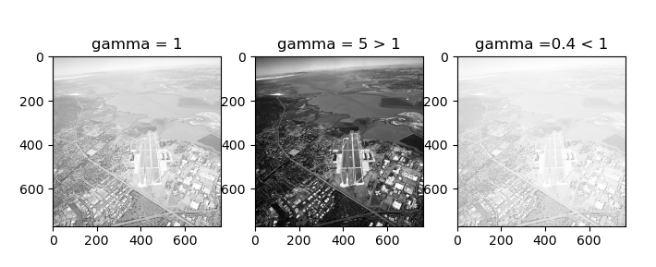
图1. 不使用查找表实现伽马变换

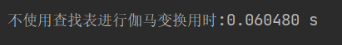
图2. 不使用查找表实现伽马变换的平均用时
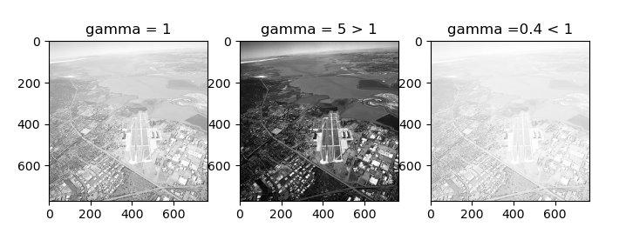图3. 使用查找表实现伽马变换

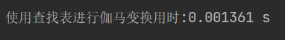
图4. 使用查找表实现伽马变换的平均用时

  - 实验小结
伽马变换的实现思想主要就是对该公式进行代码化处理，通过调用power（），round（）等函数进行数据处理，最终通过建立映射关系，将原图每位像素映射到对应的伽马转换后的像素值，即完成伽马变换操作。特别地，这里强调了映射表地概念，故此处预先用一位数组储存像素值0-255的对应映射像素值，从而有效减小了伽马变换操作所用时间的数量级。实验结果如预期一致，图light.tif 在伽马值>1时变得更为清晰，且经查找表处理的伽马变换数量级为原先的1/10。

- 任务2
下文即是实现直方图均衡化的两种实现，分别是自己实现和使用OpenCV中对应函数此外，因内容重复，此处仅对图school.png进行测试。
  - 核心代码：
- # ——----OpenCV中对应函数实现直方图均衡化---------------------------
- img = cv.imread('school.png',0)
- equ_opencv_image = cv.equalizeHist(img) #OpenCV中对应函数实现直方图均衡化
- hist,bins = np.histogram(equ_opencv_image.flatten(),256,[0,256])
- #说明：hist,bins = np.histogram(img.flatten(),256,[0,256])
- #256表示直方图的柱子数量，即bins
- #[0, 256]表示指定直方图的范围
- #返回值hist表示每个柱子的频率或计数的数组
- #bins是表示每个柱子的范围的数组
- # flatten() 是一个在处理图像数据时常用的操作，通常用于将多维的图像数据数组（例如二维的图像矩阵）转换成一维的数组
- cdf = hist.cumsum() #cdf为累计分布函数，含义是计算直方图的累积分布函数
- cdf_normalized = cdf * float(hist.max()) / cdf.max()
- #归一化的累积分布函数：将 cdf 中的每个值都乘以 float(hist.max()),这将使 cdf_normalized 的值范围从 0 到 hist.max()
- #主要作用：帮助曲线图与直方图数据在同一层面，即可视化
- plt.plot(cdf_normalized, color = 'b') #绘制曲线图
- plt.hist(equ_opencv_image.flatten(),256,[0,256], color = 'g') #绘制直方图
- plt.xlim([0,256])
- plt.legend(('cdf','histogram'), loc = 'upper left') #添加图例
- plt.show()

- # ——----自己实现直方图均衡化---------------------------
- img = cv.imread('school.png',0)
- hist,bins = np.histogram(img.flatten(),256,[0,256])
- #说明：hist,bins = np.histogram(img.flatten(),256,[0,256])
- #256表示直方图的柱子数量，即bins
- #[0, 256]表示指定直方图的范围
- #返回值hist表示每个柱子的频率或计数的数组
- #bins是表示每个柱子的范围的数组
- # img.flatten() 是一个在处理图像数据时常用的操作，通常用于将多维的图像数据数组（例如二维的图像矩阵）转换成一维的数组
- cdf = hist.cumsum() #cdf为累计分布函数，含义是计算直方图的累积分布函数

- #自主实现处理直方图均衡化
- cdf_m = np.ma.masked_equal(cdf,0) #将 cdf 中的所有值为零的元素标记为无效（掩码）
- # 在直方图均衡化中，如果 cdf 中某些像素值的累积频率为零，这可能会导致除法错误，避免极端映射
- # 因此，通过创建一个掩码数组，可以排除这些无效值
- cdf_m = (cdf_m - cdf_m.min())*255/(cdf_m.max()-cdf_m.min()) #对有效的 cdf 值进行了线性拉伸，
- # 将它们从最小值到最大值的范围映射到 0 到 255 的范围内
- cdf = np.ma.filled(cdf_m,0).astype('uint8') #将处理后的 cdf_m 数组转换回普通的 NumPy 数组，并用零填充所有无效值（掩码中的值）
- #创建映射表完毕，已经建立像素映射关系
- equ_self_image = cdf[img] #使用经过处理的 cdf 数组来映射原始图像，
- #遍历原始图像中的每个像素，将每个像素的值作为索引查找 cdf 数组

- #重新计算直方图以及直方图的累积分布函数
- hist,bins = np.histogram(equ_self_image.flatten(),256,[0,256])
- cdf = hist.cumsum()
- cdf_normalized = cdf * float(hist.max()) / cdf.max()
- #归一化的累积分布函数：将 cdf 中的每个值都乘以 float(hist.max()),这将使 cdf_normalized 的值范围从 0 到 hist.max()
- #主要作用：帮助曲线图与直方图数据在同一层面，即可视化
- plt.plot(cdf_normalized, color = 'b') #绘制曲线图
- plt.hist(equ_self_image.flatten(),256,[0,256], color = 'g') #绘制直方图
- plt.xlim([0,256])
- plt.legend(('cdf','histogram'), loc = 'upper left') #添加图例
- plt.show()

  - 实验结果截图
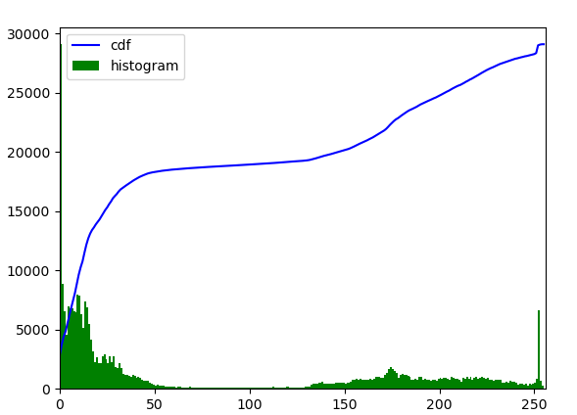
图5. 原图的直方图以及累积分布函数

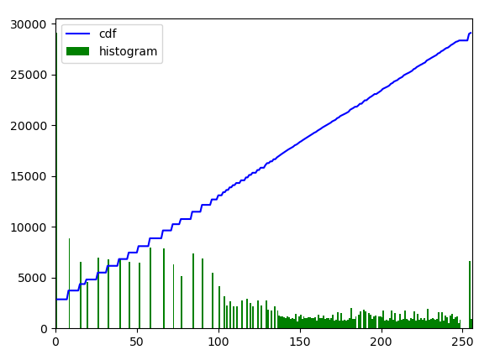
图6. 经OpenCv均衡化函数的直方图以及累积分布函数

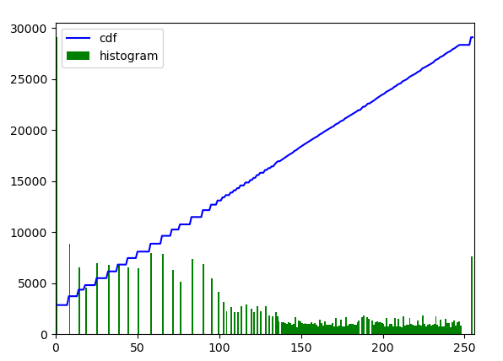
图7. 自己实现的均衡化函数的直方图以及累积分布函数

  - 实验小结
直方图均衡化是一种用于图像增强和对比度增强的图像处理技术，其基本思想是通过重新分布图像的像素值，使得图像的直方图变得均匀分布。故首先得出原图的直方图数据，再计算其累计分布函数，再将其线性变化映射像素值，便可生成均衡化的图像。从结果来看，两种均衡化实现方法整体一致，通过观察累积分布函数可知有细小不同。两者都成功使原图的像素值分布更均匀，从而得出对比度更高，更清晰的图片。

